EDUKASI KESEHATAN TENTANG PENCEGAHAN DERMATITIS
ATOPIK TERHADAP PENINGKATAN PENGETAHUAN
PADA LANSIA DI WILAYAH KERJA PUSKESMAS
PAAL MERAH II KOTA JAMBI

KARYA TULIS ILMIAH
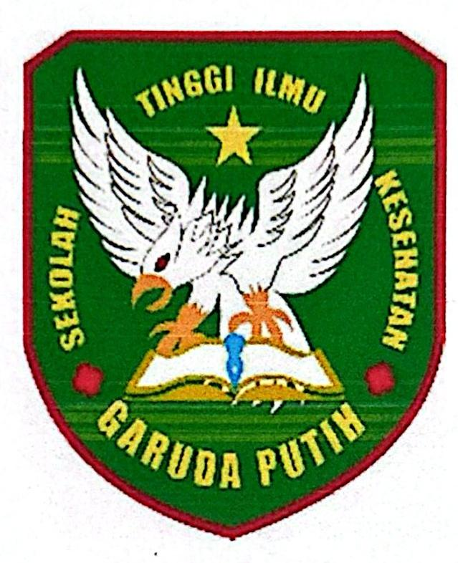

DI SUSUN OLEH :

AURA PUTRI NABILA
40123241798

PROGRAM STUDI D-III KEPERAWATAN
SEKOLAH TINGGI ILMU KESEHATAN GARUDA PUTIH JAMBI
2026
EDUKASI KESEHATAN TENTANG PENCEGAHAN DERMATITIS
ATOPIK TERHADAP PENINGKATAN PENGETAHUAN
PADA LANSIA DI WILAYAH KERJA PUSKESMAS
PAAL MERAH II KOTA JAMBI

KARYA TULIS ILMIAH

Diajukan Sebagai Salah Satu Syarat Dalam
Menyelesaikan Pendidikan Diploma III Keperawatan
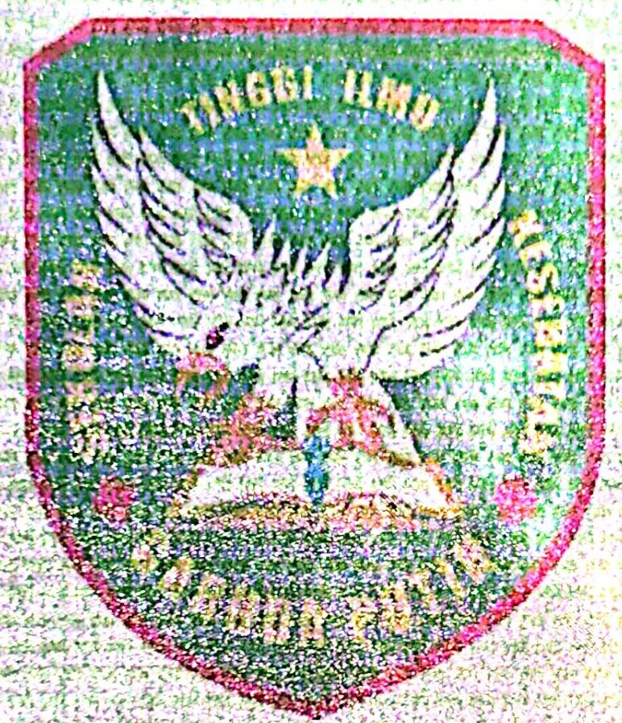

DLSUSUN OLEH:
ARARENABILA
40123247798

PROGRAM STUDI D-HI KEPERAWATAN
SEKOLAH TINGGI ILMU KESEHATAN GARUDA PUTIH JAMBI
2026

